古璽格言璽考釋一則

劉釗
復旦大學出土文獻與古文字研究中心

某私人藏家手中藏有如下一方格言璽：

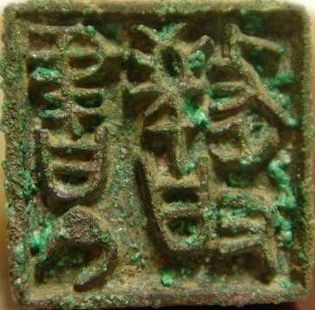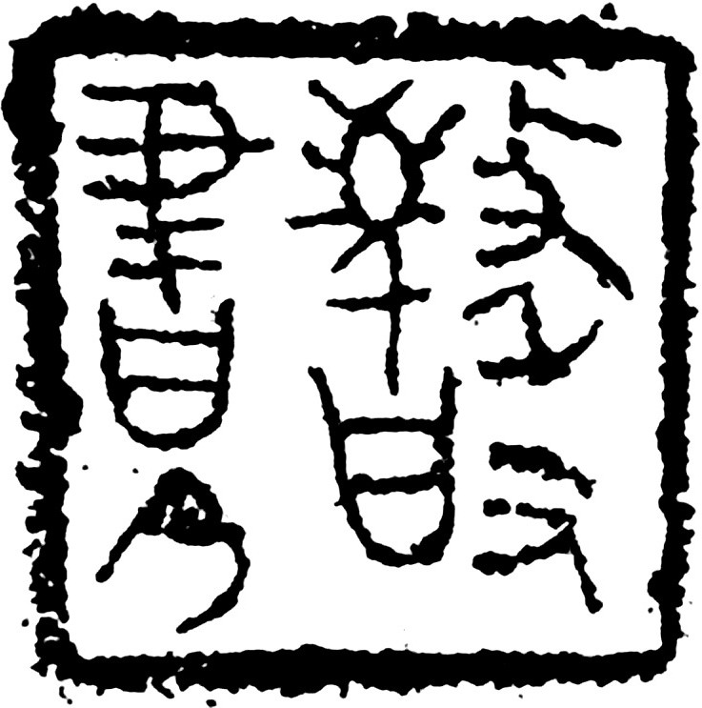
璽面基本為正方形，從字體看，國別應屬於三晉。
該璽印文共四字，右邊兩字為“敬事”二字，其中“事”字因璽面佈局的關係偏旁有些割裂移位，本該作“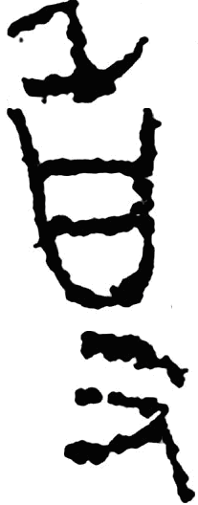”形的“事”字被割裂寫成了“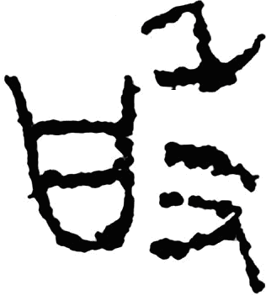”形。在戰國古璽中，因出於佈局勻稱美觀考慮將字形割裂移位的情況很多見，如《古璽彙編》所收如下幾方璽印：

1、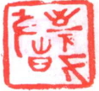4193“敬事” 2、 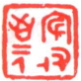4233“敬守”
3、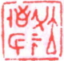4248“敬□”

其中1的“事”字和2、3的“敬”字也都被割裂移位，與上舉“”字被割裂移位作“”形的情況相似。
左邊兩字中的下一字從黑白打本看，第一眼容很易誤認為“乃”字。但是從彩色照片看，即可知其實應為“夕”字，只是字上部近似三角形的部份被填實了而已。《戰國文字編》所收“夕”字作：
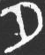石鼓文·吳人 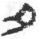睡虎地秦簡·秦律55
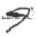九店楚簡56·71

从“夕”的外字、夢字、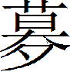字、多字和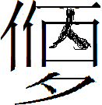字分別作：
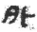睡虎地秦簡·日書乙8 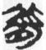楚帛書 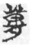包山楚簡63
包山楚簡278反 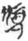包山楚簡139

這些“夕”字和从“夕”之字所从的“夕”，與上揭印文中的“”字形體和筆勢都極為接近，應該是一字無疑。將文字中呈輪廓形的筆劃填實本來是西周金文中的書寫習慣，但是到了戰國時期，這一書寫手法還可以偶爾見到，如福字作“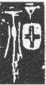”，“留”字作“”，“遛”字作“”，範字作“”又作“”，“巽”字作“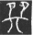”又作“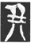”，“巳”字作“”又作“”等，都是例證。所以“夕”字被部份填實寫成“”形並不足怪。
左邊上一字是個難字，需要費些筆墨來論證。此字構形上从“聿”，下从“甘”，可以隸定作“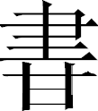”。考釋這個字可以从以下幾個思路來分析。
一是將“”字視為“晝”字之訛。目前已知古文字中的“晝”字結構皆為从“聿”从“日”，作如下之形：

1、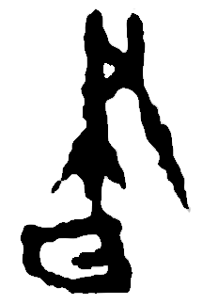《合》22942 2、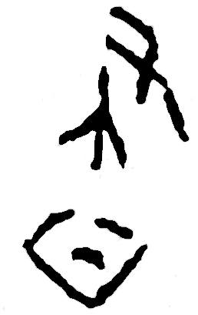屯南2392 3、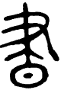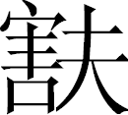簋
4、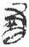九店楚簡56·71 5、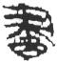楚帛書

如果將“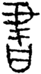”字視為“晝”字之訛，就要在古文字構形演變規律中，找出“日”可訛為“甘”的一些例證。可是我們目前找不到這樣的例證。可見這一思路目前還行不通。當然不論如何，“”為“晝”字之訛，仍然還是最大的可能。
一是將“”字視為“書”字之省。戰國三晉古璽文字中的“書”字作：

1、《古璽彙編》2020 2、《古璽彙編》2541
3、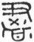《古璽彙編》5187 4、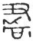《古璽彙編》5189
5、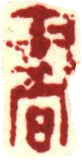《湖南省博物館藏古璽印集》30

構形皆為从“聿”，“者”聲。雖然1、3、5“者”字下部也都變為从“甘”，與“”字下部从“甘”相同，但是上揭5個“書”字所从之“聿”下部皆有省略，而且所从之“者”也從來不徹底省成“甘”。這兩點與“”形差別很大，形體上恐怕難以比附。在漢魏晉的一些文字中，“書”字也有省得比較嚴重的，寫法已經與楷書的“書”字基本無別，如《秦漢魏晉篆隸字形表》所收如下“書“字：

1、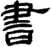定縣竹簡45 2、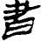流沙簡·屯戍六·一六
3、永和二年鐖 4、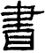景北海碑陰

這類寫法的“書”倒是與“”字很接近。可是考慮到戰國時期“書”字所从之“者”不可能簡省到如此程度，所以將“”視為“書”字之省從形體上看也說不過去，因此這一思路也行不通。
一是將“”字就視為“聿”字的異體或從“聿”字分化出的一個字。古文字中常常有加“口”為羨符或加口為偏旁分化的現象，所从之“口”有些後來又訛混為“曰”或“甘”。這類例子很常見，不贅舉。“ ”字能否就是“聿”字加羨符“口”的異體或加“口”分化出的一個字呢？這一可能也不能完全排除。
總之，在後世字書中，目前我們還無法確定一個與“”字相對應的字。
即使“”字暫時我們還不認識，可這個字的結構很清楚，並不影響我們在此基礎上對其在印文中的讀法進行一些推測。我們在前邊曾提出過將“”字視為“晝”字之訛的設想，雖然這一設想從字形上看還行不通，但我們認為將“”字在印文中讀為“晝”卻是可以的。要論證這一點，還需要從“晝”字的構形說起。
《說文·畫部》：“晝，日之出入與夜為界，从畫省，从日。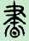，籀文晝。”歷來的《說文》學家和古文字研究者，大都相信《說文》將“晝”字列入會意字的分類，其實從古文字構形來看，這樣的分類是錯誤的。
1982年出版的《古文字研究》第7輯上，載有何琳儀、黃錫全兩位先生的《簋考釋六則》一文，文中對簋中的“晝”字及古文字中从“聿”的幾個字的結構有過詳盡的分析。為說明問題，下面不避繁瑣，徵引如下：

晝原篆作，金文中僅此一見，應為晝之初文。《說文》：“晝，日之出入與夜為界，从畫省，从日。，籀文晝。”王國維謂：“卜辭有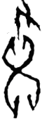字，吳尊蓋之，彔伯敦之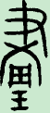，毛公鼎之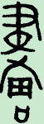皆从之。象又持筆，象畫文，殆畫之初字。籀文所从之當為之訛變矣。”按：許慎所謂“从某省形”之說多有疑問，何況“日之出入”乃晝夜之分界，怎知其必指“晝”而言呢？故晝“从畫省”一語殊為含混。王國維雖於字形訛變之說略有可取，但由於他未見晝之初文，且泥于許慎“从畫省”，故終不得其解。
甲骨文無晝字。（羅振玉釋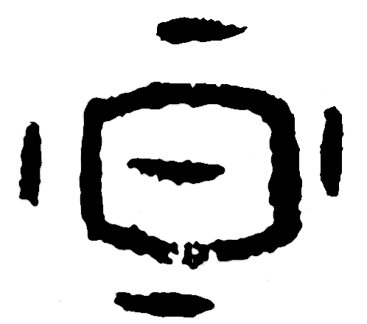為晝，不確；葉玉森釋其為暉即暈，可備一說。）金文分明从日从聿，不可能是象形，也不可能是會意。因為，如果是會意，即从日从聿；聿，古筆字，但太陽或抽象的“日”（即白天）與筆全然無涉，豈有意可會？所以對晝字只能從形聲上考慮。
晝字日為義符，表示白天；聿則為音符。聿，餘律切，屬以紐合口三等；曾運乾歸喻紐四等，並謂當讀定紐。晝、陟救切，屬知紐開口三等；古舌上歸舌頭，故當讀端紐。端、定均舌尖音，唯清濁之別。董同龢以聿屬〔d〕,晝屬〔t〕。故以音理而言，聿、晝雙聲。證以典籍古讀育為胄，《尚書·堯典》：“舜命夔典樂教胄子，”《周官·大司樂》鄭注引作“育子”。（《說文》引同）按：育，餘六切；屬喻紐四等，古當讀定紐。胄，直佑切，屬澄紐；古亦當讀定紐。然則育晝雙聲猶聿晝雙聲。
金文晝何以演變為篆文晝？試觀左列各形體即可知其原委：

簋 長沙楚帛書 《說文》籀文 《說文》篆文

長沙楚帛書與《說文》籀文之間是形體演變的癥結所在。王國維所謂“當為之訛變”，實則應是演變為。這與黍金文作，小篆作；者金文作，小篆作的演變規律完全吻合。“殷代通常稱晝為日，稱夜為夕。”周代出現了以日夕為義符的形聲字“晝夜”，這種由象形演化為形聲的文字發展規律，頗值得注意。
附帶也談談晝和夙、肅的關係。簋銘的“晝夜”與金文屢見的“夙夜”（或作“夙夕”，越王鐘作“夙暮”。）應是一音之轉。夙、息逐切，屬心紐。心紐每與其濁音邪紐相通。錢玄同謂邪紐古當讀定紐，故夙、晝亦雙聲。夙、肅音同（均息逐切）義近（《毛詩·大雅·生民》：“載震載夙”箋：“夙之言肅也”。）。《說文》：“肅，持事振敬也；从聿在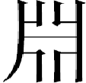上戰戰兢兢也。”殊為不辭。按：肅亦由聿得聲之字。攸，以周切；古讀定紐；筱，先了切，古讀心紐。筱由攸得聲猶肅从聿得聲。肅、晝均从聿得聲，且同屬古幽部字，決非偶然。
另外，金文屢見的肇字也是从聿得聲的形聲字。《說文》：“肇，擊也；从攴，肈省聲。”“肈，上諱；从戈，肁聲。”“肁，始開也；从戶，从聿。”許說三字音義一無是處。段注“聿於語詞有始義，故从聿”，附會許說尤屬牽強。聿作為語詞當是欥字的同音假借，聿乃古筆字，何嘗有始義？按：肇，治小切，屬澄紐，古當讀定紐。聿亦古讀定紐，然則肇、聿雙聲。肇古宵部字，宵、幽關係密切，故肇、晝聲韻均近。這也是值得注意的現象。總之，肇依《說文》體例當云：“肇，始開也；从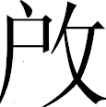，聿聲。”
由於金文第一次出現了晝字，使我們對其造字原理有了新的理解。通過音韻分析，按照《說文》體例當云：“晝，明也。从日，聿聲。”同時我們也附帶解決了肅、肇的聲符問題。晝、肅、肇均从聿得聲，這無疑也就澄清了自許慎以來的錯誤認識。

以上論證中除了“甲骨文無晝字”的提法與事實不符外，我們認為其主旨，即“晝”、“肅”、“肇”三字皆是以“聿”為聲的結論，是非常正確的。我們以前還曾論證過从“聿”作的“盡”字也應該是以“聿”為聲的，現在看來，漢字中从“聿”作的字，其所从之“聿”基本上都是作為聲符存在的。
1996年，《古漢語研究》第一輯登載了何琳儀先生的《幽脂通轉舉例》一文，全面揭示分析了上古漢語中的幽脂通轉現象。在文中的“諧聲”部份，又將“晝”从“聿”聲作為例子提出：

晝—聿 《說文》：“晝，日出入與夜為界，从畫省从日。”按，許說迂曲難通。晝，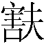簋作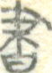，長沙帛書作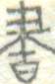，《古文四聲韻》4.37晝作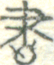。日為形符，聿為聲符。晝，陟救切，知紐；聿，餘律切，喻紐。晝與聿為舌音幽脂通轉。

何琳儀先生所謂“幽脂通轉”中的幽部和脂部，是按江有誥的韻部劃分，其中幽部涵蓋了王力韻部劃分中的幽部和覺部，脂部涵蓋了王力韻部劃分中的脂部、質部、微部和物部。如按王力的韻部劃分，晝字在端紐幽部，聿字在喻紐質部。何琳儀先生文中“異文”類指出的輖和輊、蓼和栗、庖和虙（宓、密），“方言”類指出的膠和譎，“異體”類指出的袖和褏，“聲訓”類指出的嚘和噎、拗和抑、周和至都是幽部與質部相通的例子，與“晝”與“聿”的音轉關係相同。
關於幽覺與微物文相通的問題，自清代乾嘉以來就不斷有學者論及，如段玉裁、王念孫、宋保（《諧聲補逸》“蒐”字條）、章太炎（《文始》“隹”字條）等。後來孫玉文的《“鳥”、“隹”同源試證》、龍宇純的《上古音芻議》、何琳儀的《幽脂通轉舉例》、孟蓬生的《上古漢語同源詞語音關係研究》等論著亦有補充證明。近年來由於出土資料的日益豐富，又有張富海的《楚先“穴熊”、“鬻熊”考辨》、史傑鵬的《由郭店〈老子〉的幾條簡文談幽、物相通現象曁相關問題》、李家浩的《楚簡所記楚人祖先“鬻熊”與“穴熊”為一人說——兼談上古音幽部與微、文二部音轉》等幾篇文章重申或深入論證了這一問題。這些論證所列舉的例證中雖然有個別的還不一定完全可靠，但總的思路是不錯的。因此可以說，不論是傳世典籍和出土資料，都充分證明了上古漢語中幽覺與微物文（脂質真）之間相當常見的音轉現象。
通過以上從音韻學角度的分析，可以這樣說：認定“晝”字从“聿”得聲，並由此將上舉古璽成語璽“夕敬事”中的“”字讀為“晝”，應該是沒有任何問題的。
“（晝）夕敬事”的“晝夕”一詞見於傳世典籍和出土文獻：

1、《吳越春秋》越王無餘外傳第六：“啟生不見父，晝夕呱呱啼泣。”
2、長沙子彈庫楚帛書：“又（有）宵又（有）朝，又（有）晝又（有）夕。”
3、睡虎地秦簡《日書》乙種：“朝兆（逃）不得，晝夕得。”
4、馬王堆漢墓帛書《老子》甲本卷後古佚書“九主”：“是故□□□□□□不出其身，晝夕不離其職。”
“晝夕”指早晚，即白天加晚上。又稱為“夙夕”、“夙夜”、“朝夕”和“日夜”。
“敬事”乃古代常語，為“恭敬奉事”、“謹慎處事”的意思。“奉事”指奉事於鬼神或人，人一般即指君王；“處事”是指臣下為君王服務，為公家辦事。在中國古代家天下的背景下，奉事于君王和為公家辦事實際上是一回事。《論語·衛靈公》：“子曰：‘事君，敬其事而後其食。’”《白虎通義·嫁娶》：“勉之，敬之，夙夜無違宮事。”《毛詩·大雅·烝民》：“夙夜匪解，以事一人。”這是從服務君王的角度說的；《漢書·禮樂志》：“百官濟濟，各敬其事。”《逸周書·職方》：“王將巡狩，則戒于四方，曰：‘各脩平乃守，考乃職事，無敢不敬戒。’”這是從忠於職守的角度說的。
“敬事”一詞除了多見於歷代典籍外，在出土資料裏也很常見，如古璽中就有很多“敬事”璽，還有“相思敬事”、“思言敬事”等內容。
古人認為對待“事”都要“敬”，尤其當這個“事”是指祭祀或為君王及國家辦事時更是如此。《荀子·議兵》說：“凡百事之成也，必在敬之。”《大戴禮記·武王踐阼》說：“凡事，不強則枉，弗敬則不正。”如果對事不敬，就會帶來不好的結果，《大戴禮記·曾子立事》：“臨事而不敬，居喪而不哀，祭祀而不畏，朝廷而不恭，則吾無由知之矣。”
古人認為“敬事”是君子做事的準則。《論語·季氏》：“孔子曰：“君子有九思：視思明，聽思聰，色思溫，貌思恭，言思忠，事思敬，疑思問，忿思難，見得思義。”《論語·公冶長》：“子謂子產，‘有君子之道四焉：其行己也恭，其事上也敬，其養民也惠，其使民也義。’”《論語·子路》：“樊遲問仁。子曰：‘居處恭，執事敬，與人忠。雖之夷狄，不可棄也。’”因此能“敬事”與否就成了判斷君子或臣下優劣的標準。在典籍中如果對一個臣下評價較高時，也常常會提到其能“敬事”。如謝承《後漢書·王博傳》評價王博為“在臺曆載，夙夜敬戒，內外不漏。”評價王黨為“事無不敬，勞於求賢訪能，化清於上，事緝於下。”“敬事”的要求不光施於臣下，對待君王也是如此，《鹽鐵論·散不足》：“古者，人君敬事愛下，使民以時。”《漢書·五行志》：“人君行己，體貌不恭，怠慢驕蹇，則不能敬萬事，失在狂易，故其咎狂也。”《後漢書·五行志》：“又曰：‘貌之不恭，是謂不肅。’”李賢注引《洪范五行傳》鄭玄注：“肅，敬也。君貌不恭，則是不能敬其事也。”所以典籍在歌頌禹時，就會提到“勤勞天下，日夜不懈”（《呂氏春秋·古樂》），“日夜不懈”就是“敬事”。甚至對一個國家而言，也會要求要“敬事”，《論語·學而》：“子曰：‘道千乘之國：敬事而信，節用而愛人，使民以時。’”
“晝夕敬事”是成語和格言。《國語·周語下》：“成王不敢康，敬百姓也，夙夜，恭也。”注：“夙夜敬事曰恭。”“夙夜敬事”就是“晝夕敬事”。 《毛詩·商頌·那》：“溫恭朝夕，執事有恪。”“晝夕敬事”可以看作是“溫恭朝夕，執事有恪”的簡略說法。
將“溫恭朝夕，執事有恪”省去“溫恭”和“有”字，剩下“朝夕”、“執事”、“恪”。“恪”訓為“敬”，“朝夕執事恪”就是“朝夕執事敬”，也就是“朝夕敬事”。
這一格言在典籍中有不同的寫法，或作“夙夜維敬”、“夙夜敬止”、“虔恭夙夜”，或作“夙夜維寅”，“寅”亦訓“敬”。對事敬，具體說來就是要勤勉，所以又寫作“夙夜匪懈”、“夙夜不怠”、“夙夜罔或不勤”、“夙夜在公”、 “晝夜密勿”、 “亹亹不舍晝夜”。又變作“祗事不怠”，“祗”也訓為“敬”。
在金文中有很多類似的成語可以比較。與典籍中“夙夜匪懈”、“夙夜不怠”等格式類似的作“夙夜不墜”（史牆盤）、“亡康晝夜”（簋）、“夙夜無怠”（伯康簋）、“夙夜不懈”（中山王鼎）。與“夙夜維敬”“夙夜敬止”、“虔恭夙夜”等格式近似的作“虔夙夜”（番生簋蓋）、“虔夙夕”（毛公鼎）、“恪夙夕”（毛公鼎）、“敬夙夕”（四十三年逨鼎）等。又作“用夙夜事”（師朢鼎）、“用夙夕事”（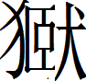盤）、“穆穆夙夜”（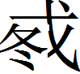方鼎）、“敬夙夜用事”（伯龢父敦）等。
前邊引何琳儀先生說認為“肅”字亦从“聿”得聲，而“肅”、“夙”又音同意近（《毛詩•大雅•生民》：“載震載夙”箋：“夙之言肅也”），則“夕敬事”的“”讀為“夙”也是完全可以的，“夕敬事”也就是“夙夕敬事”。“晝夕”和“夙夕”意義上講差別不大，所以讀為“晝夕敬事”或“夙夕敬事”都可以講通。

本文蒙裘錫圭先生和陳劍教授審看并是正多處，謹致謝忱。

2011年9月於復旦大學光華樓

該璽“敬□”之“□”吳振武先生釋為“塚”，讀為“重”，見氏著《試說齊國陶文中的“鍾”和“溢”》文載《考古與文物》1991年第1期，67—75頁。
《集韻》有“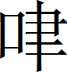”字，音義顯然皆與此無關。
宋鎮豪先生有《釋督晝》一文，認為甲骨文中的“晝”字的本意“或是立木測度日影以定時辰”，將其視為會意字。按其說不可信。其文載《甲骨文與殷商史》第三輯，34—49頁，上海古籍出版社1991年版。
何琳儀 黃錫全《簋考釋六則》，《古文字研究》第七輯，109—122頁，中華書局1982年版。
劉釗《古文字構形學》（修訂本），94頁，福建人民出版社2011年版。
見簡帛網http://www.bsm.org.cn/bbs/simple/?t2411.html2010-11-10 14:31 mpsyx （孟蓬生）的跟帖。
孫玉文《“鳥”、“隹”同源試證》，載《語言研究》1995年第1期，174—175頁。
龍宇純《上古音芻議》，載《歷史語言研究所集刊》第六十九本第二分，331—397頁，1998年。
何琳儀《幽脂通轉舉例》，《古漢語研究》第一輯，348—372頁，中華書局1996年版。
孟蓬生《上古漢語同源詞語音關係研究》，48－50頁，又176－178頁，北京師範大學出版社2001年版。
張富海《楚先“穴熊”、“鬻熊”考辨》，載《簡帛》第5輯，209—213頁，上海古籍出版社2010年版。
史傑鵬先生《由郭店〈老子〉的幾條簡文談幽、物相通現象暨相關問題》，載《簡帛》第5輯，123—139頁，上海古籍出版社2010年版。
李家浩《楚簡所記楚人祖先“鬻熊”與“穴熊”為一人說——兼說上古音幽部與微、文二部音轉》，載《文史》2010年第3輯，5—44頁。

